EMBARGO DATE: RELEASE at 8:30 a.m. on April 1st

名士錶推出全新克里頓系列

頌揚現代與復古平衡的藝術

名士錶 2025年“鐘錶與奇跡”日內瓦高級鐘錶展推出全新克里頓系列腕錶。通過兼具技術性能和卓越美學的時計，名士捕捉生命瞬間的詩意，以藝術感知力賦予每個時刻獨特的情感印記。名士克里頓系列腕錶以建築哲思雕琢時光，凝練功能與美學的精妙平衡。精湛技藝與大膽創新交織，於比例與線條的精準中致敬傳統守護者與未來破界者，書寫製錶藝術的永恆篇章。自1830年創立以來，名士一直致力於將精湛的製錶工藝和設計精神融入生活中的每一個瞬間。通過重新設計克里頓系列腕表，品牌正在為現代生活方式注入全新靈感。對名士而言，這一系列全新詮釋，以優雅為核心，巧妙地平衡現代風範與復古格調，詮釋品牌對美學與功能的深刻理解。
三款全新的名士克里頓系列Baumatic腕錶M0A10802、M0A10778和M0A10771將於9月上市，體現自William Baume和Paul Mercier攜手以來，品牌創造性的融合理念。

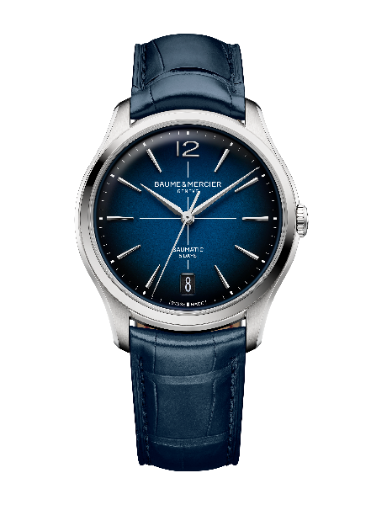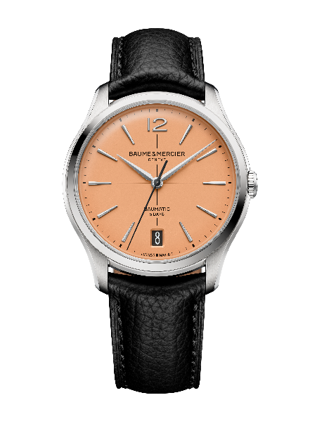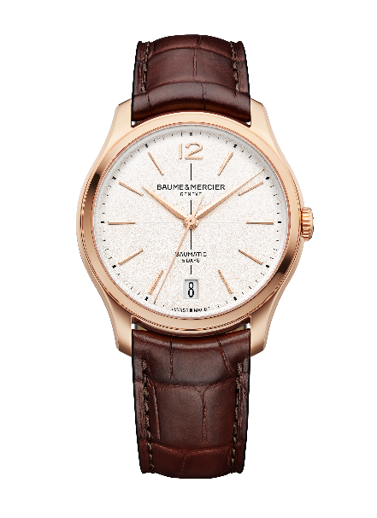
（左一）名士克里頓系列Baumatic日期自動上鏈腕錶10771_39mm
（左二）名士克里頓系列Baumatic日期自動上鏈腕錶10778_39mm
（右一）名士克里頓系列Baumatic日期自動上鏈腕錶10802_39mm

源自20世紀50年代的製錶傳承

名士克里頓系列傳承了20世紀50年代非常流行的圓形纖薄腕錶。這些時計以精緻的造型成為優雅美學的巔峰之作。其纖薄的錶殼多為金質材質，精緻的弧面錶鏡下，淺色調錶盤映襯著錶盤上的阿拉伯數字。這些作品淋漓盡致地展現著品牌引以為傲的匠人精神。20世紀50年代不僅標誌著製錶史上的復興，名士更是將獨特的錶殼形狀作為標誌性風格，開啟了品牌發展史上的輝煌篇章。

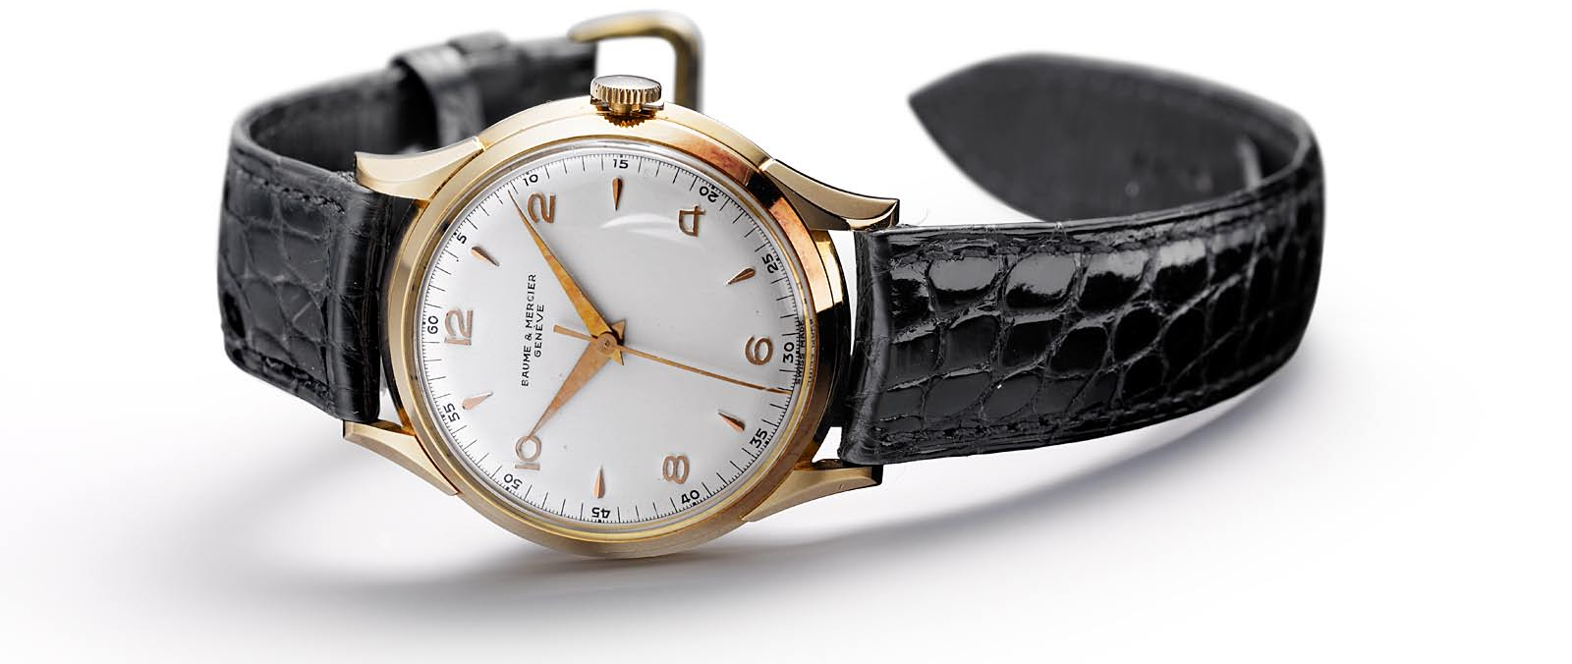
名士歷史錶款


1950年代的腕錶亦以簡約設計獨樹一幟。當時的美學風潮崇尚極簡錶盤、俐落線條、廓形與奢華的材質，成就永恆優雅。這種低調奢華的審美密碼，始終貫穿名士錶的製錶哲學：自創立之初，品牌便精妙融合創造力與獨創性，含蓄與真實感。

在追求極致的過程中，精湛的工藝是品牌作品的核心。早在20世紀40至50年代，“Finely Crafted”（精雕細琢）就曾是品牌的標記。它所體現的製錶藝術講究精工細作——注重細節和飾面處理，以展示時計及其機芯的美感和力量。為此，品牌恪守格言：“唯美主義，只製造品質上乘的腕表”。20世紀50年代，製錶業尤其注重品質、精準度、可靠性和工藝複雜性的製錶準則。
驅動克里頓系列的自產Baumatic自動機芯由名士于2018年研發並推出，以其精湛的技術性能和打磨工藝，精準契合當代製錶趨勢。它承載著瑞士傳統製錶的精湛技藝、嚴謹態度與無限熱忱。

承載生活珍貴時刻，展現紳士格調

全新名士克里頓Baumatic系列盡顯紳士風範，令人回味的生活藝術格調，讓人聯想到南非開普敦著名的海濱度假勝地：克里頓（Clifton）。這個陽光充沛、風景如畫的天堂，坐落在海洋與群山之間，洋溢著優雅、自在、國際化的氛圍 - 正如名士一樣。豪華別墅沿著山坡依崖而建，俯瞰浩瀚無垠的大西洋，壯麗美景一覽無遺。遠處，優雅的帆船與遊艇隨波輕晃，精緻與現代感交相輝映，仿佛隨著桌山的節奏翩翩起舞。作為世界上最古老的山脈之一，桌山山脈在2011年當選“世界新七大自然奇觀”。在這片寧靜美麗的世外桃源裡，時間都仿佛隨之放緩。

每一款全新克里頓Baumatic系列腕錶，皆以匠心獨運的方式再現這一美妙時刻。每一枚時計都以極具層次感的結構設計與豐富的色彩表現，將卓越工藝化作腕間恒久陪伴的典雅風尚。

克里頓系列：復古優雅的極致演繹

克里頓系列巧妙融合現代風格與經典靈感，展現當代男士的格調風範。這款腕表為現代紳士而生——他們是美學鑒賞家，鍾愛精湛工藝，傾心於源自20世紀50年代的優雅韻味。而復古演繹，亦是優雅格調之選。

其圓潤纖薄的錶殼，以精心雕琢的曲線勾勒輪廓搭配精緻的弧形表鏡，展現了精湛工藝的高貴質感。精準線條、理想比例和極致細節，共同呈現黃金比例的美學魅力，而這一理念也正體現在名士的品牌徽號Phi的意義。每一處細節無不彰顯這款雋永優雅時計的不凡品味。

全新克里頓Baumatic系列M0A10802、M0A10778與M0A10771腕錶更進一步詮釋低調奢華之美，諸多細節經過重新雕琢，使新款更顯卓爾不群。錶殼比例與打磨工藝均重新演繹：新款錶殼直徑39毫米，厚度由之前的12.2毫米，甚至12.6毫米降至11.5毫米。這種纖薄的設計不僅提升了配戴舒適度，同時更顯精緻現代感。12點鐘位置重新引入阿拉伯數字，時標設計則更為修長。6點位的大視窗日期顯示採用全新字體。藍寶石水晶表鏡為圓拱形，與該系列的經典元素相呼應。錶冠採用一體式設計，精緻典雅。錶扣亦可快速更換。

克里頓腕表的配戴者追求卓越品味，他們追尋歷史，亦欣賞一個近兩個世紀以來薪火相傳的製錶品牌。他們用腕錶的歷史來書寫自己的故事——他們所選擇的腕錶不僅是時間的記錄者，更是其個性與身份的象徵，映襯他的獨特魅力，並令其卓爾不群。

現代性的精湛工藝

克里頓系列的精緻美學，體現在每一個細節之中，盡顯匠心巧思。驅動這三款全新腕錶的自產Baumatic自動機芯，是技術與精湛修飾的巔峰之作，兼具卓越性能與非凡美感。這款由名士設計的機芯可抵禦高達1500高斯的日常磁場，頻率為4赫茲（28,800次/小時），長達5天（120小時）的動力儲存和5 ATM（約50米）的防水性能。

從美學角度而言，這款腕錶的機芯同樣令人驚豔：精緻的機芯橋板，蝸型飾紋打磨的噴砂主夾板，綴以日內瓦飾紋及蝸型飾紋的鍍金鏤空擺陀。此外，還有名士Baume & Mercier的標誌鐫刻。

與所有搭載Baumatic機芯的錶款一樣，2年國際標準保固延長至6年，即在名士官網www.baume-et-mercier.com註冊的用戶均可享受8年保固。

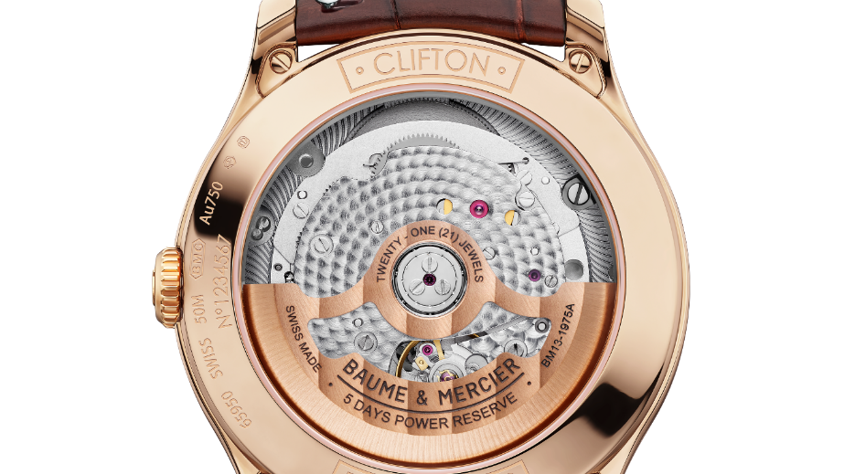
名士克里頓系列Baumatic機芯

名士克里頓系列Baumatic日期自動上鏈腕錶M0A10802

錶款標誌性的圓形錶殼直徑39毫米，厚度11.54毫米，採用拋光緞面的18K 玫瑰金製成。錶盤護以由經過雙面防反射處理的防刮傷拱形藍寶石水晶玻璃錶鏡。錶冠採用18K玫瑰金材質。藍寶石水晶玻璃錶背，底蓋可進行個性化鐫刻。

淡雅的米白色調使錶盤更具復古氣息。粒紋賦予錶盤一種特殊的浮雕效果增強色彩層次，使整體更顯溫潤雅致。細膩的紋理也使錶盤更具生動感。錶盤週邊設有黑色分鐘刻度，中央有黑色準星標記，鑲嵌修長的梯形5N鍍金鉚釘錶刻，12點鐘位置為阿拉伯數字。Alpha時/分針與秒針同樣採用5N鍍金工藝。日期大視窗位於6點鐘位置。

品牌自製自動上鏈Baumatic機芯( BM13 -1975 A)機芯為這款高端時計注入了生命力。其防水性能達5 ATM（約50米）。

秉承同樣的優雅風格，錶帶搭配棕色全方型鱗紋鱷魚皮錶帶，錶帶正面飾有同色縫線，底部有米色襯裡飾以赭色縫線，表扣部位採用鞍形針腳。錶帶可更換，採用非常可靠的弧形錶栓拉桿系統，無需任何工具即可自行更換這款快拆錶帶。搭配5N鍍金精鋼針式錶扣。

該款腕錶的金質部分約重23.20克。

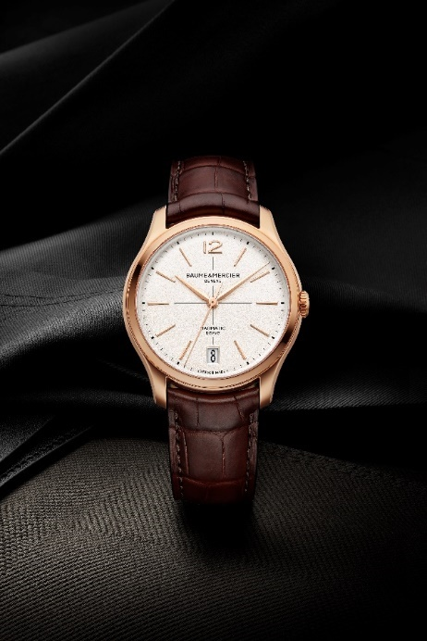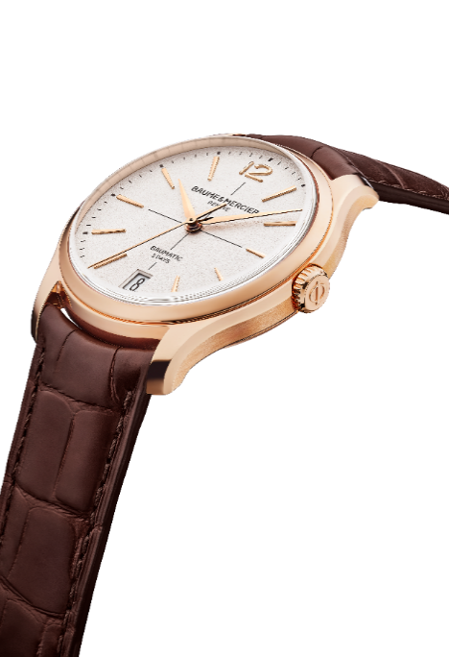
名士克里頓系列Baumatic日期自動上鏈腕錶10802_39mm

名士克里頓系列Baumatic日期自動上鏈腕錶M0A10778（全球限量350枚）

明亮的三文魚色錶盤上勾勒時間和日期標識。這一色調柔和溫暖，充滿復古魅力，曾在20世紀30至40年代非常流行。品牌精心調配色彩，以求在玫瑰色與蜜桃色之間取得理想平衡，同時在光澤與層次感之間達到融合，賦予腕表雋永優雅的氣質，讓人一見傾心。鉚釘式鍍銠表刻呈現修長的梯形造型。12點鐘位置的時間顯示為阿拉伯數字。鍍銠刻面的時針與分針則採用多面的Alpha造型，與黑色秒針形成鮮明對比。日期大視窗位於6點鐘位置。黑色分鐘刻度環繞錶盤。

直徑39毫米、厚度11.22毫米的新比例圓形錶殼，與錶冠一樣採用緞面拋光精鋼製成。錶殼上方護以雙面防反射工藝的防刮傷藍寶石水晶玻璃表鏡。錶殼由四顆螺絲固定，配以藍寶石水晶玻璃，表背底蓋上特別鐫刻“Limited Edition One of 350”字樣。可進行個性化鐫刻。

此腕錶搭載品牌自製自動上鏈Baumatic機芯（ BM13-1975A）,彰顯卓越技術工藝。其防水性能達5 ATM（約50米）。

時計搭配黑色小牛皮錶帶，正面飾有同色系縫線，錶帶可更換。借助十分可靠的弧形錶栓拉桿系統，無需任何工具即可自行更換錶帶。這款腕錶額外配有一條可更換的米色小牛皮錶帶。錶帶通過三重折疊式精鋼錶扣和安全按鈕開合。

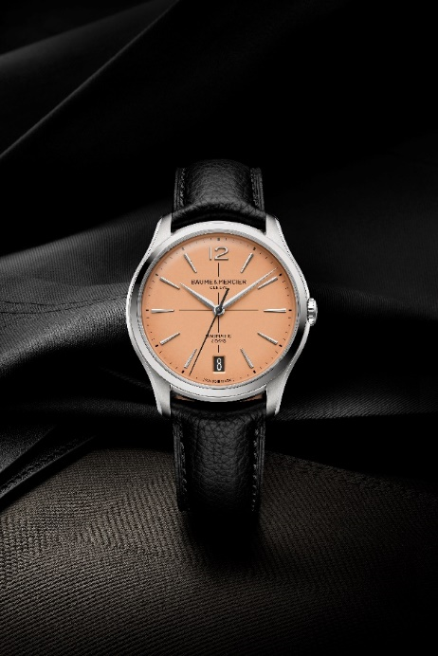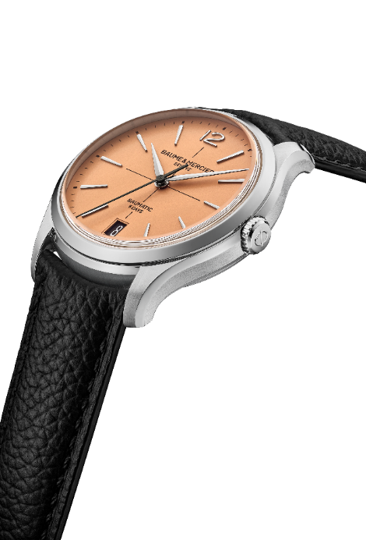

名士克里頓系列Baumatic日期自動上鏈腕表_10778_39mm

名士克里頓系列Baumatic日期自動上鏈腕錶M0A10771

藍色錶盤呈現微妙的漸變，邊緣較深，中心則略顯明亮，彰顯深邃質感。漆質面盤增強了色調的細微差別。明亮的藍色飾面，與白色準線和白色時間、日曆顯示相得益彰。鉚釘式鍍銠刻面表刻呈現修長的梯形造型。12點鐘位置顯示為阿拉伯數字。鍍銠刻面的時針與分針則採用多面的Alpha造型。鍍銠秒針經過黑色氧化處理。白色分鐘刻度環繞錶盤。日期大視窗位於6點鐘位置。

圓形錶殼直徑39毫米，厚度11.22毫米，採用拋光緞面精鋼製成,和錶冠風格一致。錶盤配有雙面防反射處理的防刮拱形藍寶石水晶表鏡。由四顆螺絲固定的藍寶石水晶玻璃表背可進行個性化鐫刻。

搭載品牌自製自動上鏈Baumatic機芯（BM13-1975A）確保其可靠持久的性能。其防水性能達5 ATM（約50米）。

本錶款搭配藍色全方形鱗紋鱷魚皮錶帶，錶帶正面飾有同色縫線，底部有米色襯裡飾以酒紅色縫線，錶扣部位採用鞍形針腳。借助十分堅固可靠的弧形錶栓拉桿系統，無需任何工具即可自行更換。採用精鋼打造的三重折疊式表扣亦配備安全按鈕，並可更換。

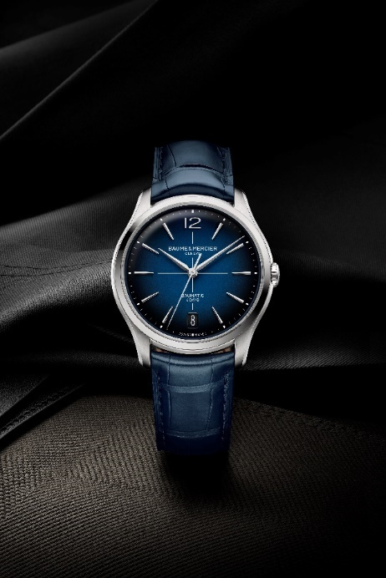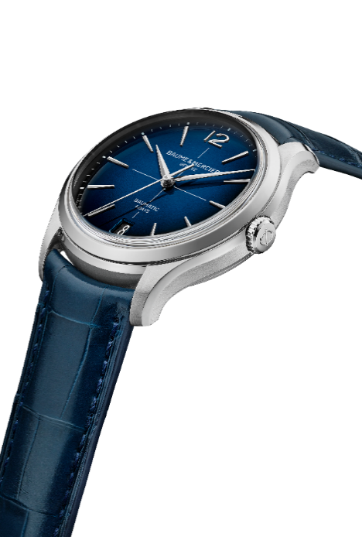

名士克里頓系列Baumatic日期自動上鏈腕表10771_39mm

更臻復古奢華的克里頓系列腕錶，以全新設計的圓潤錶殼彰顯傳統與創新製錶工藝的精妙結合。它不僅是時光旅程中的忠實伴侶，更見證過去與未來交融互映的珍貴瞬間，恰與2025年的復古風潮相呼應。對名士而言，品牌悠久的製錶傳承是彌足珍貴的基石，亦是不斷演進的源泉。

關於BAUME & MERCIER名士錶：

名士錶（Baume & Mercier）於1830年在瑞士株羅地區創立。多年來，名士製錶世家的時計作品享譽國際。名士錶的製錶工坊位於瑞士株羅地區Les Brenets，總部設在日內瓦，致力於爲客戶提供品質上乘的腕錶。透過巧妙平衡別具藝術感的造型設計和致力於滿足客戶期待的創新製錶技術，名士製錶世家傳承品牌獨有的美學設計特色及卓越的製錶專業，持續在製錶史上譜寫精彩的時計篇章。名士的製錶專業直接傳承自創始人William Baume與Paul Mercier的邂逅與合作，融合古典風格和創新精神、傳統與現代、優雅別緻和鮮明個性，而且比以往任何時候都更具當代感。

www.baume-et-mercier.com

